**实验九   数组（1）**

**一、实验目的**

1. 掌握一维数组和二维数组的定义、赋值和输出的方法；

2. 掌握与数组有关的算法。

三、 **实验内容**

Ø **基本题**

(一)完善程序（对每处填空分别作出必要的注释）

1、求矩阵a的两条对角线上的元素之和。

   main( )

    {int  a[3][3]={1,3,6,7,9,11,14,15,17};

 int  suml=0,  sum2=0,i,j;

 for  (i=0;i<3;i++)

         for  (j=0;j<3;j++)

            if(i= =j )   sum1=sum1+a[i][j];

 for   (i=0;i<3;i++)

        for  (_________;____________;j--)

           if( (i+j)= =2) sum2=sum2+a[i][j];

 printf("sum1=%d,sum2=%d\n",sum1,sum2);

        }

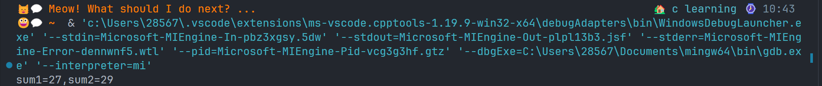

2、将十进制整数转换成n进制。

    main( )

    {int   i=0,base,n,____,num[20];

 printf("Enter  data  that  will   be  converted\n");

 scanf( "%d",&n)

 printf("Enter   base \n")；

 scanf( "%d",&base);

 do

    {i++;num[i]=_________;

       n=_________;

    }while  (n!=0);

 printf ("The data %d has been converted into the %d ——base data:\n",n,base);

 for (__________)

printf("        %d",num[j]);

         }

（二）运行程序，输出结果。

1、main( )

     {int i, f[10];

      f[0]=f[1]=f[2]=1;

      for(i=3;i<10;i++)

         f[i]=f[i-1]+f[i-2]+f[i-3];

      for (i=0;i<10;i++)

         {if (i%4= =0) printf("\n");

          printf("%3d",f[i]);

         }

     }

输出结果：

2、main( )

     {int a[10]={1,2,2,3,4,3,4,5,1,5};

      int n=0,i,j,c,k;

      for (i=0;i<10-n;i++)

         {c=a[i];

          for (j=i+1;j<10-n;j++)

             if (a[j]= =c)

                {for (k=j;k<10-n;k++)

                    a[k]=a[k+1]; n++;

                }

         }

      for (i=0;i<(10-n);i++)

         printf ("%d",a[i]);

      printf ("\n");

     }

输出结果：

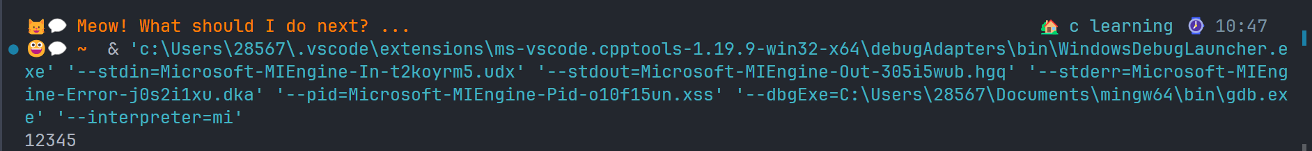

3、main ( )

          {int i,j,row,col,min;

int a[3][4]={{1,2,3,4},{9,8,7,6},{-1,-2,0,5}};

min=a[0][0];

for (i=0;i<3;i++)

for (j=0;j<4;j++)

if (a[i][j]<min)

{min =a[i][j];row =i;col=j;}

printf ("min=%d,row =%d,col=%d\n",min,row,col);

}

输出结果：

(三)编程题

1、找出方阵中每列中的最小元素及其所在的行号，并将这些最小元素中的最大值与最小值及其行列号输出。

2、已知一维数a中存放几个数据，试将下标为int（n/3）到int（n/2）元素删除。

3、随机产生15个互不重复的介于0~19之间的随机整数存入数组中。

调用随机函数的步骤如下：（假设 int x）

     #include  “stdlib.h”

     x=rand（ ）%20     （*产生0~19的随机数*）

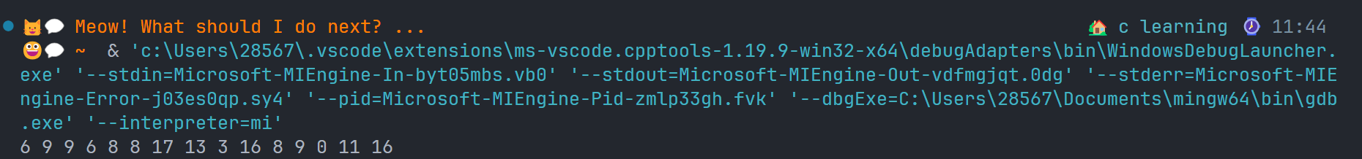

四、课后作业

        撰写实验报告。

**五、实验机时**

2机时。